**به نام او**

**پروژه شبکه های عصبی**

**موضوع:طراحی یک الگویاب حروف الفبا**

**(Capital alphabet pattern recognition)**

**کاربرد در موارد پردازش تصویری**

**استاد : دکتر ذکری**

**علی رشیدنژاد (8816203)**

**بهار1391-دانشگاه صنعتی اصفهان**

مقدمه : تبدیل داده های جهان واقعی به داده های دیجیتال جهت پردازش های مورد نیاز یکی از نیاز های اساسی جهان امروز است

از طرفی طی عملیات نمونه برداری داده های واقعی مقداری نویز نیز همراه دارند ، بدست آوردن فرمت اصلی این داده ها و حذف نویز از آنها یکی ازموارد کاربرد پردازش تصویری است و شبکه های عصبی میتوانند نقش موثری در شناساندن داده به ماشین ایفا کنند.

**شرح پروژه:**

در این پروژه به کمک یک شبکه عصبی دو لایه که تعداد نرون کافی برای تصویر کردن یک تابع دوبعدی به تابع دیگر را داشته باشد ، (حروف الفبای انگلیسی بزرگ به یک ماتریس همانی ) طی تابع های زیر:

1-create network

2- train network

3- test network

پیاده سازی کرده و پس از آموزش آن از کاربر می خواهیم یک رشته حروف الفبا وارد کند (مثلن نام خود) سپس شبکه این رشته را طی پنج مرحله نویزی کرده ( معادل دریافت اطلاعات از جهان واقعی) وشروع به شناخت همه این داده ها با شبکه ساخته شده می کند و سپس ابتدا الگوی نویزی ورودی و بعد الگوی شناخته شده خروجی را نشان میدهد

کد متلب این برنامه (موجود در فایل ضمیمه) شامل پنج قسمت می شود

1-creat chars:

یک ماتریس 27*35 از اعداد باینری که هر ستون آن الگوی یکی از حروف الفبا راذخیره کرده و با توجه به تصویر زیر کار میکند:



یک ماتریس 5*7 از اعداد باینری یک بودن به معنای جزوی از خرف الفبا بودن و صفر بودن به معنای زمینه تصویر میباشد

حال اگر به طور ردیفی این بیت ها را مرتب کنیم یک بردار 35 تایی باینری خواهیم داشت که مجوع حروف الفبا + "_" (زیرخط) 27 ستون می شود. این داده ها در فایل capital_alphabet_27.mat ذخیره شده است.

2-creating networks:

این تابع یک شبکه عصبی با 15 نرون در لایه مخفی می سازد که تنظیمات جانبی مانند تابع هر نرون هم در این جا اعمال می گردد در این پروژه با شبکه ای به مشخصات زیر استفاده شده است :

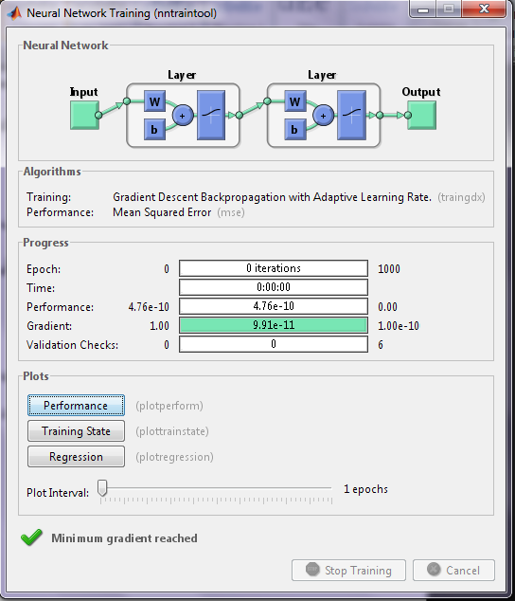

تابع هر نرون : logsigmoid بوده تا شبکه بتواند الگوهای ورودی را در بازه [0,1] طبقه بندی کند روال کلی کار اینست که یک تصویر نویزی وارد شبکه آموزش داده شده میشود و یک بردار خروجی با (compet) تولید میکند که فقط یک آرایه آن یک است که این درایه از حروف ذخیره شده یکی را به عنوان حرف شناخته شده انتخاب کرده در خروجی میدهد .

3-train network:

شبکه ما در اینجا در سه مرحله آموزش داده می شود traingdx))

1. با داده های اصلی و بدون خطا
2. با نویز
3. با داده های اصلی (دوباره تا آن ها را از یاد نبرد)
4. Test network : (test)

در اینجا برای اینکه هم شبکه آزمایش شود هم بتوان در عمل ازان استفاده کرد از کاربر خواسته میشود یک رشته وارد کند و سپس این رشته طی 5 مرحله نویزی شده و به شبکه داده می شود و خروجی در شکل دیگری نشان داده می شود . نمونه ای از پاسخ شبکه :

Run:

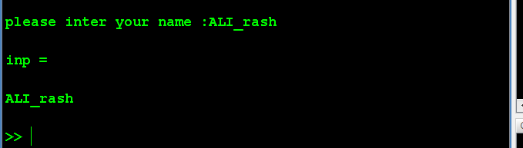

خروجی:

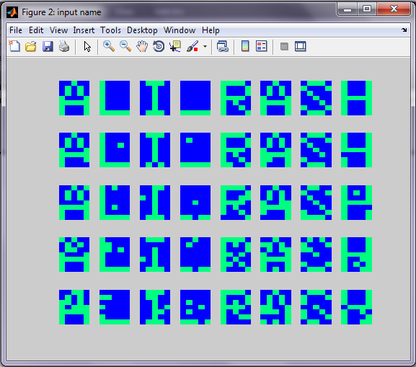

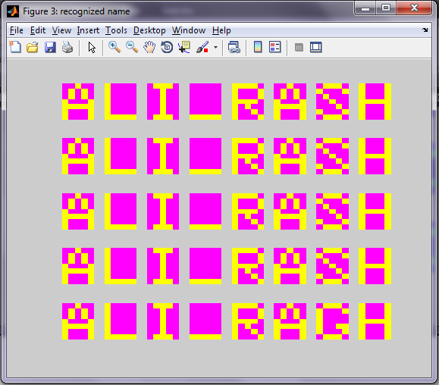

پایان